1. **Davranış Seti Nasıl Tanımlanır?**

K12NET’de belirlediğiniz davranış setlerinden öğrenciye özel bir karne verebilirsiniz. Yani öğrencilerinize okul içerisinde derslerden ya da genel olarak belirlediğiniz davranış kriterlerini öğretmenlerinize puanlattırıp, sonucunda öğrenciye karne verebilirsiniz.

Bununla ilgili örnek çalışmaları yazının devamında paylaşıyoruz.

Okul yönetimi öğrenciler için aşağıdaki gibi davranış maddeleri belirledi ve her öğrenciyi sınıf öğretmeni dönemin sonunda bu maddelerden bir kez puanlamasını istedi;

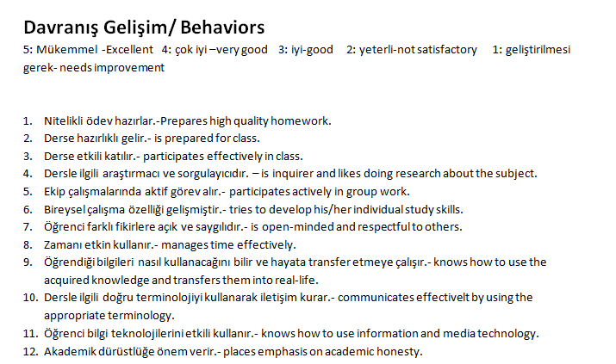

Öncelikle bu davranışı Davranış Formları ekranında tanımlamalısınız(Eğer birden fazla okulunuz da bu davranış seti uygulanacaksa genel müdürlüğünüze geçip oradan tanımlayıp, alt okullara göndermelisiniz, konuyla ilgili [***destek@k12net.com***](mailto:destek@k12net.com) mail adresinden destek alabilirsiniz);

**Davranış Formları** ekranından  butonuna tıklayarak davranış formunuzun adı ve numarasını giriş yapınız. **Davranış Formu** adı alanını **Davranış** olarak seçmelisiniz. Eğer belirli sınıf seviyelerinde uygulanacaksa **Sınıf Seviyeleri**nden  butonuna basarak hangi sınıf seviyelerinde yapılacaksa seçebilirsiniz. Bütün okulda yapılacaksa sınıf seviyesi belirlemenize gerek yoktur.

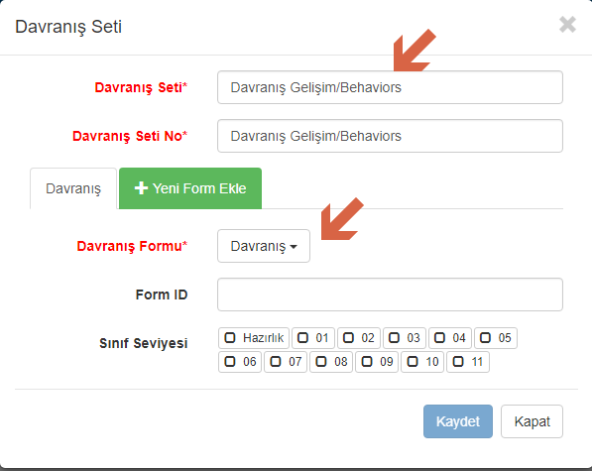

Kaydettikten sonra ilgili davranış formunun satırında bulunan davranış linkine tıklayarak davranış maddelerini girebilirsiniz.

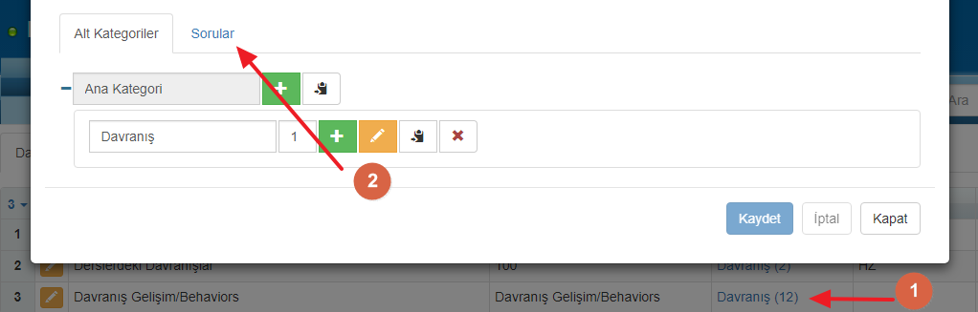

Girilen kriterlere göre sistemden yorum karnesi oluşturulduğunda aşağıdaki gibi karne oluşmaktadır;

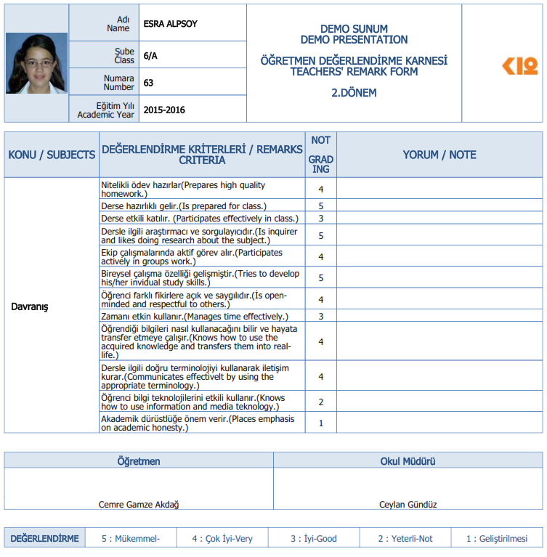

Bu karnenin dışında daha farklı kategorili şekilde bir yorum karnesi de oluşturabilirsiniz. Yine okul yönetimi aşağıdaki gibi davranış maddelerini belirlemiş ve bunu ders ders kategori şeklinde olmasını istiyor;

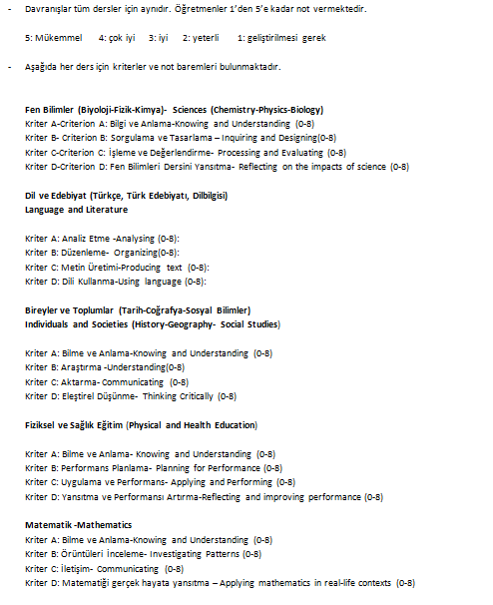

Bunun için normal standart davranış setinizi tanımlamadan önce kategori şeklinde olmasını sağlamak için **Davranış Değerlendirme** modülünde bulunan **Davranış Formları** ekranında bir davranış tanımlanması gerekmektedir.

Yukarıdaki örnekte Fen Bilimleri, Matematik gibi devam eden kategoriler var.

Bunun için aşağıdaki gibi bir davranış tanımı yapmalısınız. Bu davranış tanımında **Davranış formunuzun adı** ve **numarasını** davranışa vermek istediğiniz aynı ismi verebilirsiniz. **Davranış Formu** adı alanını **Davranış** olarak seçmelisiniz. Eğer belirli sınıf seviyelerinde uygulanacaksa **Sınıf Seviyeleri**nden  butonuna basarak hangi sınıf seviyelerinde yapılacaksa seçebilirsiniz. Eğer bütün okulda yapılacaksa sınıf seviyesi belirlemenize gerek yoktur.

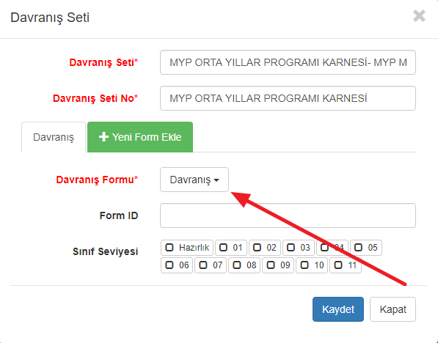

1. **Yorum Karnesi İçin Soru Hazırlığı**

Davranış tanımlama işlemlerinizi yaptıktan sonra, tanımladığınız davranışın bulunduğu satırda davranış linkinin üzerine tıklayınız.



**Alt Kategoriler** sekmesinden Yorum Karnesinde çıkmasını istediğiniz ana başlığı ve o başlığın altındaki kategorileri eklemelisiniz. Bizim örneğimizde ana başlığımız MYP, siz bunu herhangi bir şey yapabilirsiniz;

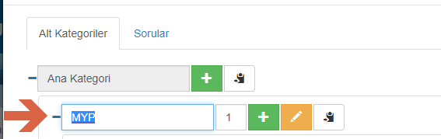

Kategorinin bulunduğu alanın sağ tarafında  butonuna tıklayarak açıklama girebilirsiniz.

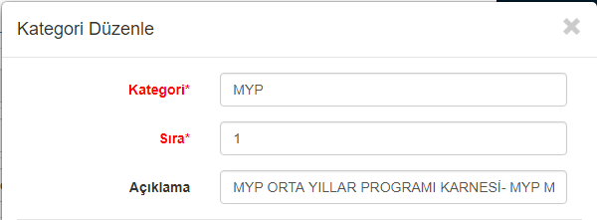

Artık her alt kategoriyi eklerken ana başlığın yanındaki  butonu ile eklemelisiniz;

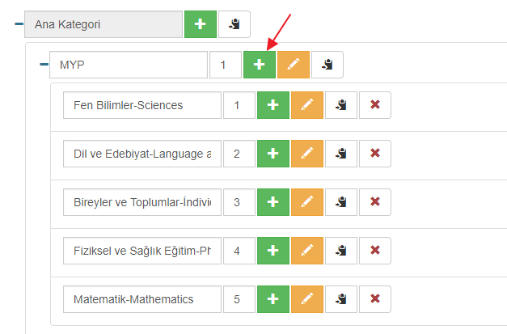

**Sorular** sekmesinden Yorum Karnesinde çıkmasını istediğiniz kategorilerin sorularını eklemelisiniz. Örneğimizde *Fen Bilimler-Sciences kategorisi 4, Dil ve Edebiyat-Language and Literature kategorisi 4, Bireyler ve Toplumlar-İndividuals and Societies kategorisi 4, Fiziksel ve Sağlık Eğitim-Physical and Health kategorisi 4 ve Matematik-Mathematics kategorisi 4* sorudan oluşmaktadır. Siz Yorum Karnesi raporunda Kategoriler kaçar soru ise siz o kadar soru ekleyiniz.

**Sorular** sekmesinde **Alt kategoriler** Alanından MYP ana başlığını seçiniz.

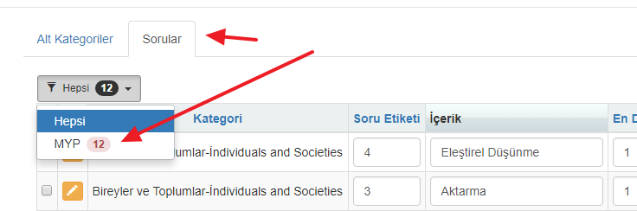

Ana başlığınız altında soru eklemek isterseniz **Hepsi** seçeneğini seçiniz ve  butonu ile sorularınızı ekleyiniz. Ancak kategorilerinize soru eklemek için açılır alandan kategorilerinizi seçerek sorularınızı ekleyiniz.

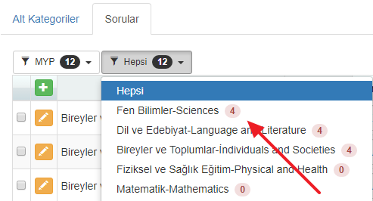

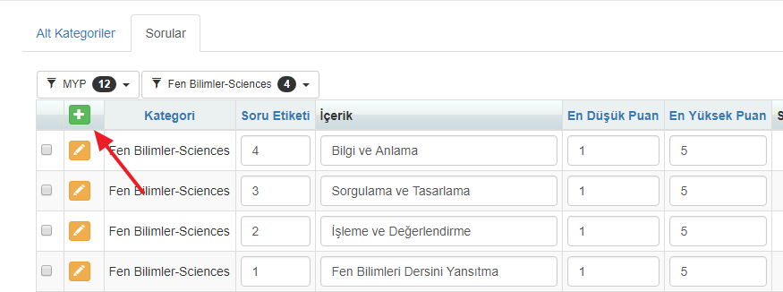

**Max ve Min Puan** alanlarına öğretmenleriniz öğrencilerinize hangi puan aralığında not verecek ise verebileceği en düşük puanı Min. Puan verebileceği en büyük puan değerini Max. Puan alanına giriniz. Bizim örneğimizde öğretmen 0 ile 5 puan aralığında değerlendirme yapacaktır. Bu nedenle her sorunun minimum değerini 0 maksimum değerini de 5 yapıp kayıt ediniz.

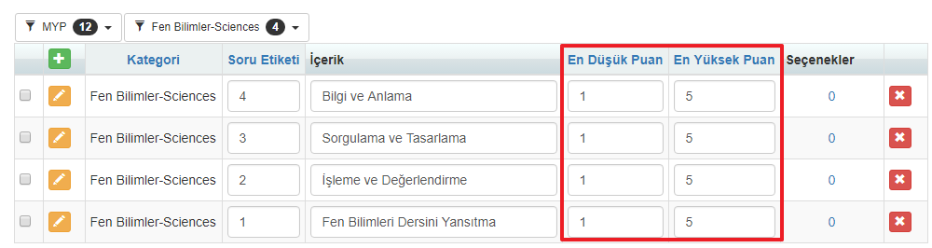

1. **Yorum Karnesi İçin Oluşan Davranış Setini Düzenleme**

Eğer genel müdürlükte yapılıyorsa bu işlem, **Davranış Değerlendirme Uygulamaları** ekranına gidip,  butonundan **Uygulama Gönder** ile alt okullara göndermelisiniz;

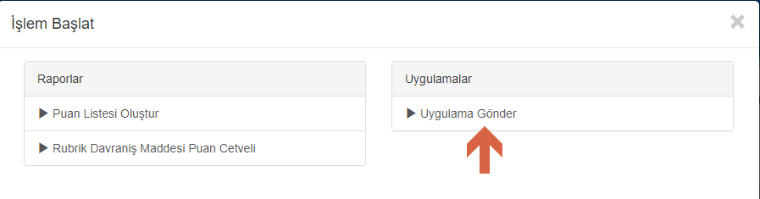

Davranış formunuzu tanımladığınızda otomatik olarak **Davranış Değerlendirme Uygulamaları**na bir uygulaması düşecektir, Davranış uygulamalarından bu davranış formunu farklı zamanlarda birden fazla açıp, uygulayabilirsiniz.

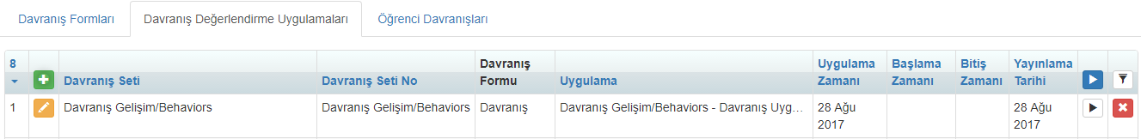

Eğer uygulamaya **Başlama tarihi** vermezseniz öğretmenleriniz bu uygulamayı puanlamak için göremezler. **Bitiş tarihi** de vermezseniz hangi eğitim yılını içeriyorsa o tarih o eğitim-öğretim yılı bitene kadar açık kalacaktır. Verdiğiniz bilgilerin öğrenci portallarında görünmesini istiyorsanız **Yayın Tarihi** de vermeniz gerekmektedir.

Eğer bir öğretmen bir kez bir öğrenciyi puanlayacaksa aşağıdaki gibi Uygulamada **Bir Kere Puanla** seçili olmalıdır;

Eğer birden fazla puanlama yapılabilirse bunu seçmenize gerek yoktur, bu durumda bir madde için öğrenciye girilen puanların ortalaması yansıyacaktır.

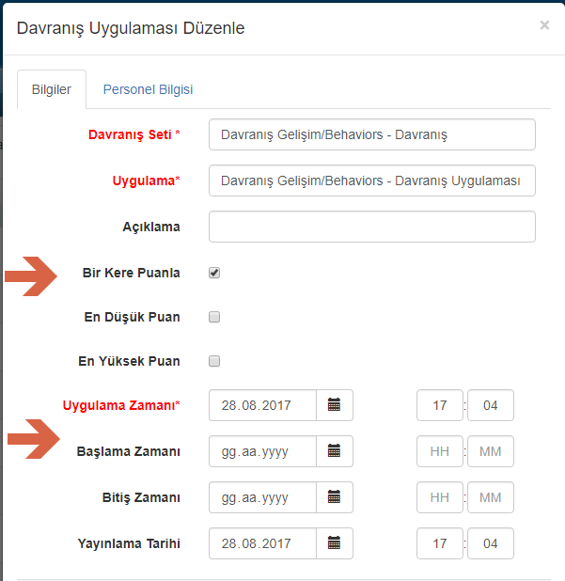

Personel bilgisi sekmesinden personel eklemeniz durumunda hangi personeli eklerseniz eklediğiniz personel dışındaki personelleriniz puanlama yapamayacaktır.

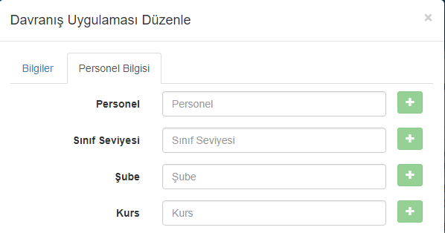

1. **Yorum Karnesi İçin Puanlama ve Yorum Girme İşlemi**

Bu işlemleri yaptıktan sonra **Davranış Değerlendirme Modülü**nün altında bulunan **Öğrenci Davranışları** ekranına geliniz.  butonuna tıklayınız.

Karşınıza seçim ekranı gelecektir. Eğer tek bir öğrenciyi değerlendirecek iseniz **Öğrenci Puanla**, bir şubenin öğrencilerini ya da birkaçını değerlendirecek iseniz **ŞubeÖğrencilerini Puanla** seçeneğine tıklayınız.

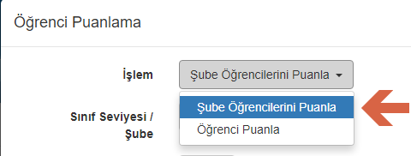

Tek bir öğrenciyi değerlendirmek için **Öğrenci Puanla** linkine tıklayınız, öğrencinizi ve davranış seti uygulamasını seçtikten sonra öğrenci davranışlarını puanlayıp, kaydediniz.

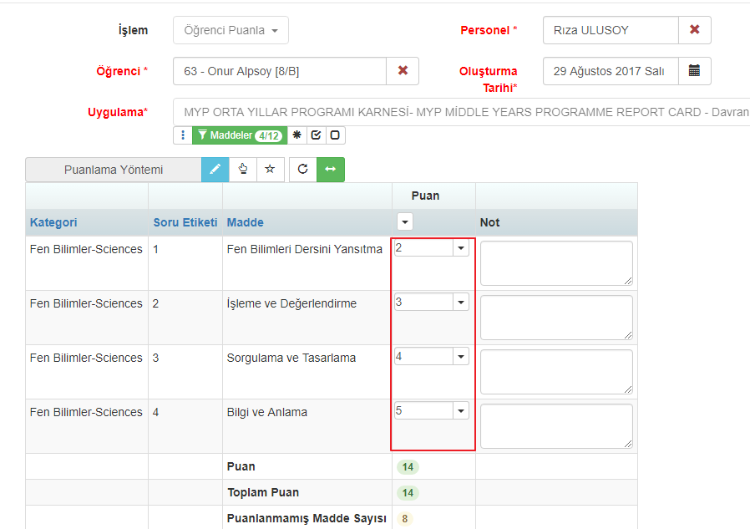

Yukarıda anlattığım işlemi öğretmenler kendi portallarında da gerçekleştirebilirler.

Kullanıcı adı ve parolası ile öğretmen portalınıza giriş yapınız.

***Davranış Değerlendirme*** sekmesine tıklayarak ilgili davranış uygulamasından Şube Öğrencilerini Puanla linkine tıklayınız.

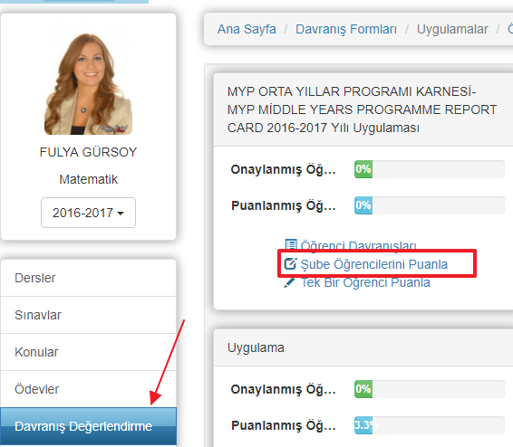

Açılan ekrandan şube seçimi yapınız ve hangi davranış maddesini puanlayacaksanız seçim yapabilirsiniz.

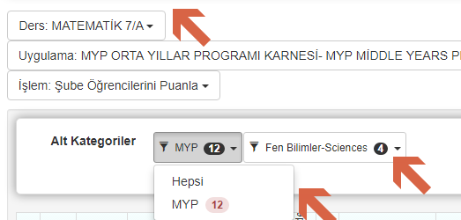

Öğrenciye kaç puan verecek iseniz o sıradaki yıldız işaretine tıklayınız. Örneğin; Ahmet Asım Yağmur isimli öğrenciye 3 puan verecek iseniz aşağıdaki gibi işaretleme yapınız.

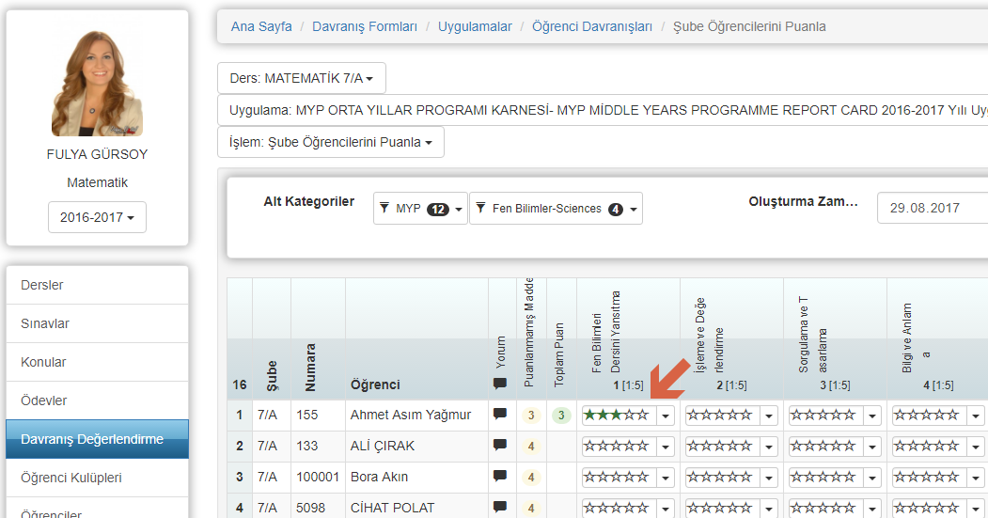

Yorum Karnesi için seçenekleri belirlerken isterseniz yorum karnesinin geneli için yorum girebilirsiniz. Puanlama yaparken öğrencinin hemen sağ tarafında yer alan konuşma balonuna tıkladığınızda açılan pencereden işlem yapabilirsiniz.

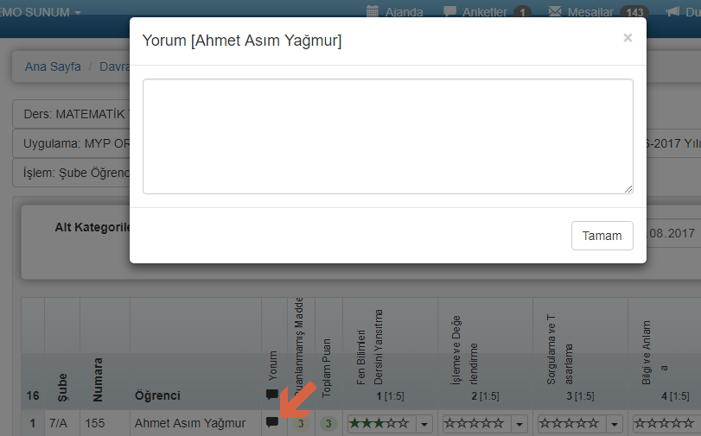

Buraya yorumunuzu girip, Tamam butonu ile kayıt etmelisiniz. Yorum girdikten sonra aşağıdaki gibi işaret yeşil renkte oluşmaktadır.

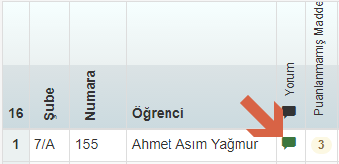

Puanlamasını yaptığınız bütün öğrencilere aynı yorumu girecekseniz, bütün öğrencilerin isimlerinin bulunduğu en üst sütundaki konuşma balonuna tıklayıp yazdığınız yorum her öğrenci için eklenecektir;

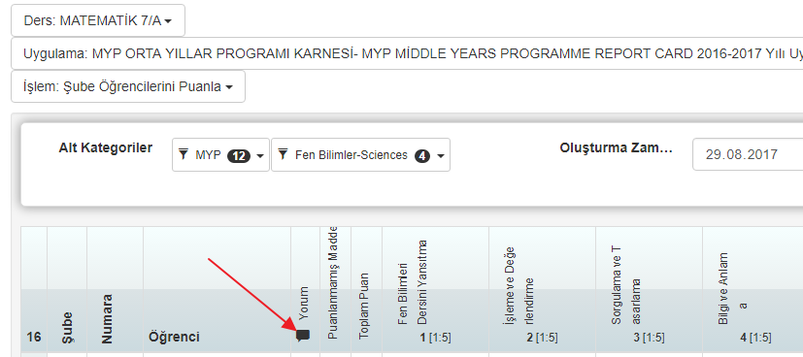

1. **Yorum Karnesinin Sistemden Alınması**

Yorum Karnesi alabilmek için;

**Okul** modülü altında bulunan **Şubeler** ekranına geliniz.

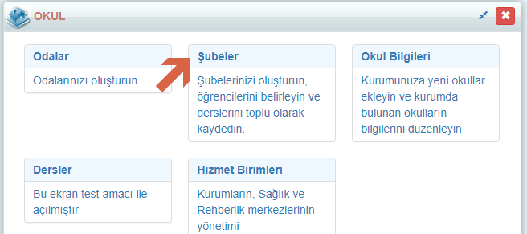

Ekranın sağ üst köşesinde bulunan **İşlemler (****)** butonuna tıklayınız. Açılan pencereden **Yorum Karnesi** alanına tıklayınız.

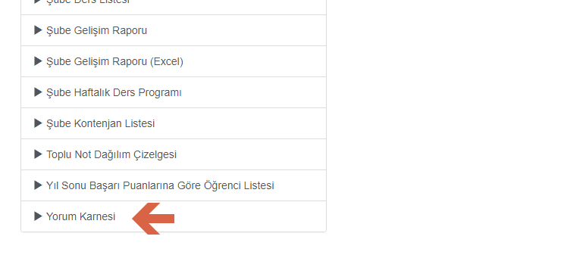

Artık yukarıdaki örnek öğrenci için Yorum Karnesi alabilirsiniz. Bunun için **Okul** ana modülünde bulunan **Şubeler** ekranına gidiniz;

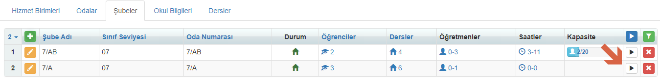

Burada öğrenciniz hangi şubede ise  butonuna tıklayarak **Yorum Karnesi** linkine(eğer çıkmıyorsa yetkiniz olmayabilir detaylı bilgi için yardım videolarından **7b** serisini izleyebilirsiniz) basınız;

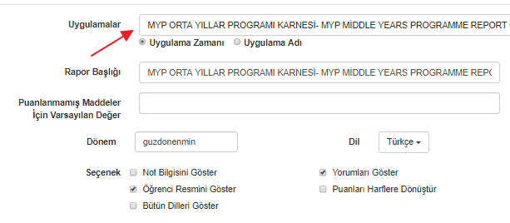

Karne oluşturma penceresinde alanları açıklamaları ile birlikte yazının devamında bulabilirsiniz;

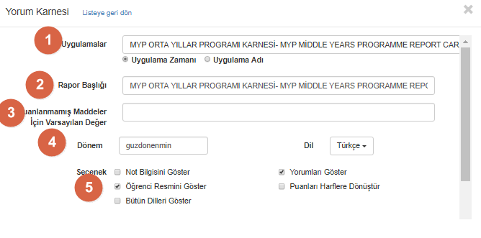

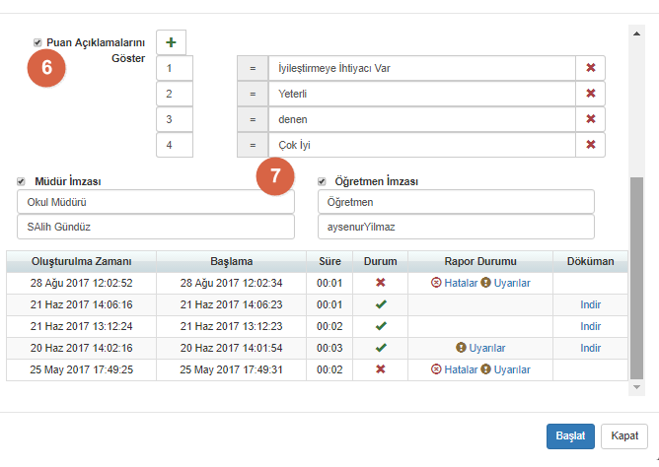

1. Karneyi oluşturacağınız davranış uygulamasını belirleyiniz.
2. Karnenin hangi başlıkla oluşmasını istiyor iseniz bu alandan belirleyebilirsiniz. Eğer bu alana herhangi bir bilgi girişi sağlanmaz ise standart olarak davranış uygulamasının ismi görünecektir.

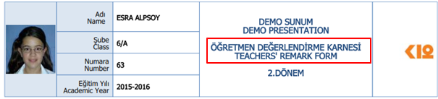

1. Eğer öğrenci maddeden puanı yok ise karşılığında ne yazması gerektiğini bu kısımda belirtmelisiniz.
2. Dönem alanında standart olarak hangi dönem içerisindeyseniz o dönem bilgisi gelir ancak karnede dönem ismi olarak hangi ifade görünmesi isteniyor ise o ifade girilebilir.

Dil alanından hangi dil seçeneğini seçerseniz o dile dair rapor oluşur. Sistem dili Türkçe olarak işlem yapıyor olabilirsiniz tekrar sistem dilini İngilizceye çevirmeden dil seçeneğinden İngilizce seçeneğini seçerseniz rapor İngilizce olarak oluşacaktır.

1. **\*\* Not Bilgisi Göster**: Davranış değerlendirme sonucu öğrenciye verilen puanların karnede Not sütunu altında görünüp görünmeyeceğini belirleyebilirsiniz. Standart olarak seçili gelmektedir. Değerlendirme puanlarının görünmesi isteniyor ise bu alandaki seçenek kaldırabilir.

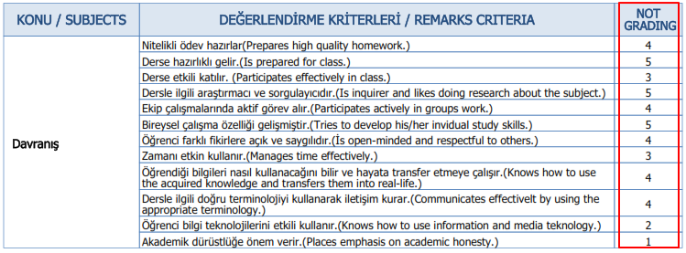

**\*\*Yorumları Göster**: Puanlama sırasında öğrenciye dair not girildi ise Yorumları Göster seçeneği tıklanarak bunun karnede görünmesini sağlayabilirsiniz.

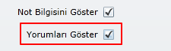

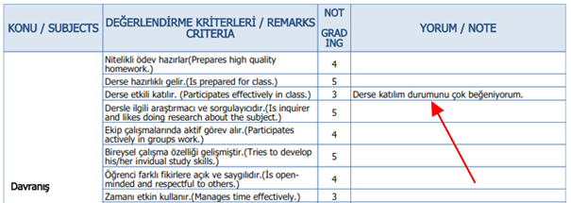

**\*\*Puanları Harfe Dönüştür:** Bu seçenek seçilerek karne oluşturulur ise öğrencinin maddelerdeki puanlarını karşılığında harf(A-B-C) olarak dönüşecektir.

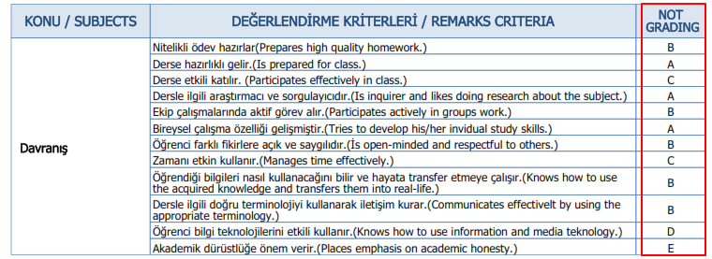

**\*\*Öğrenci Resmini Göster:** Standart olarak bu alan seçili gelmektedir. Eğer sistemde öğrencinizin fotoğrafı yüklü dahi olsa bu seçeneğin işaretini kaldırdığınız sürece fotoğraf görünmez.

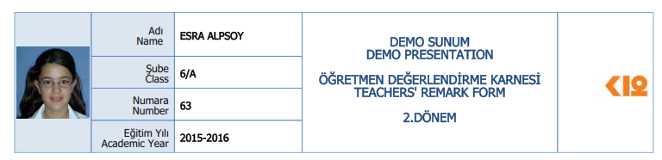

**\*\*Bütün Dilleri Göster:** Davranış maddelerinde birden fazla dil kullanıldıysa bu seçenek seçildiğinde hepsi gelecektir.

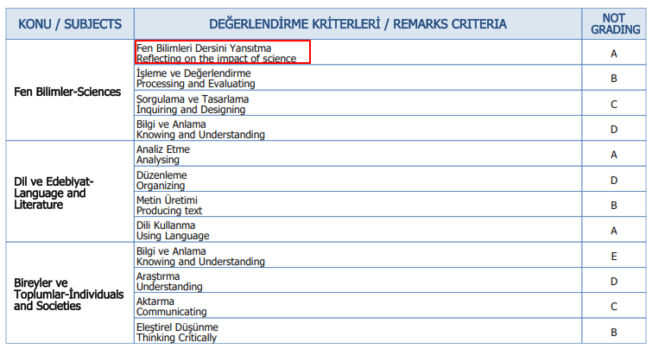

1. Öğrenciyi verdiğiniz puanların ne anlama geldiğini buradan, belirtmelisiniz her karnenin altında yer alacaktır, + butonuna basarak çoğaltabilir ve farklı ifadeler girebilirsiniz.

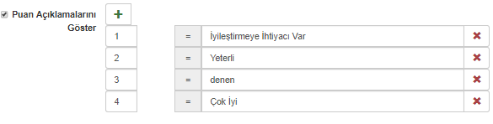

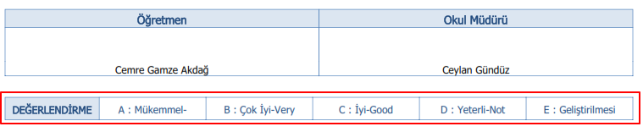

1. Karnenin altında imza olmasını istiyorsanız seçip, öğretmen ve müdürün isim girişini yapabilirsiniz.

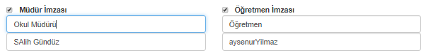

**Aşağıda karne örneğini bulabilirsiniz.**

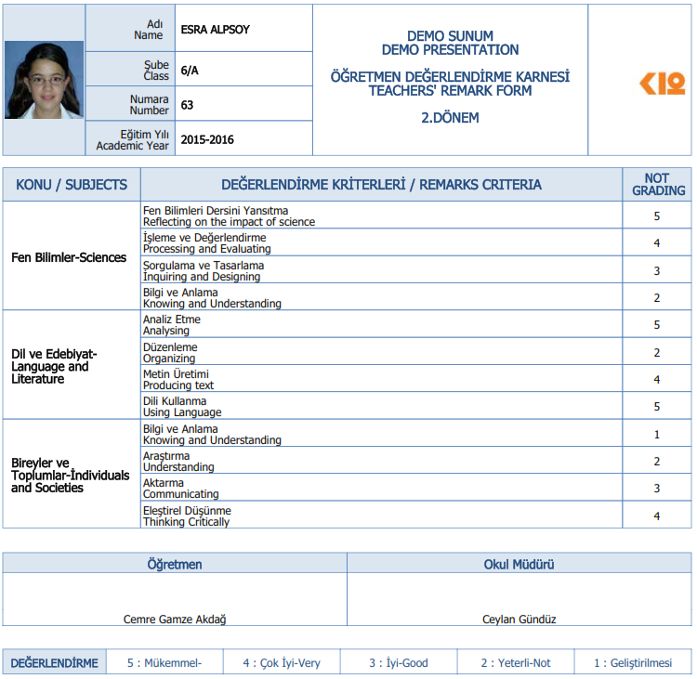

**Not:**   
 Yorum karnesinde yanıt türü **kompozisyon** olarak seçilen soruların ayrı bir tabloda direk yorum olarak raporda gösterilmesi sağlanabilmektedir.

Örneğimde olduğu gibi davranış uygulamasında yanıt türü olarak kompozisyon seçiniz.

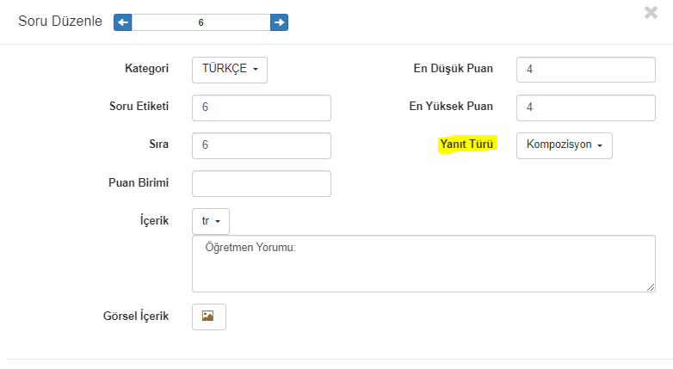

Rapor almak için ise **Şubeler** ekranında iken **Yorum Karnesi ’ne** tıklayınız. Öğretmen yorumu Raporda aşağıdaki gibi gözükecektir.

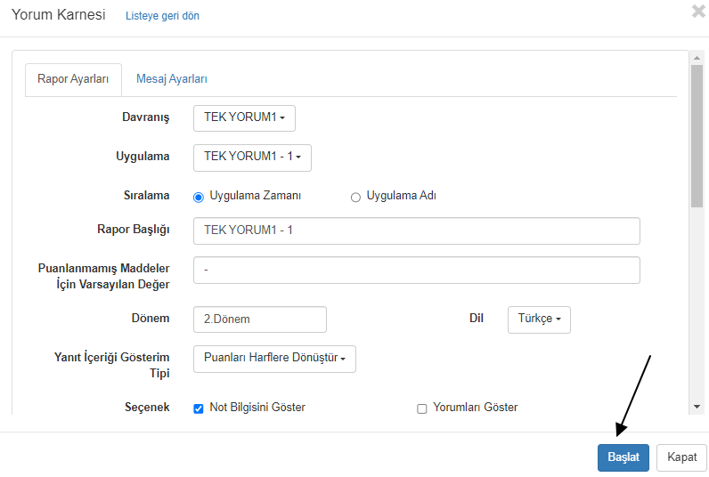

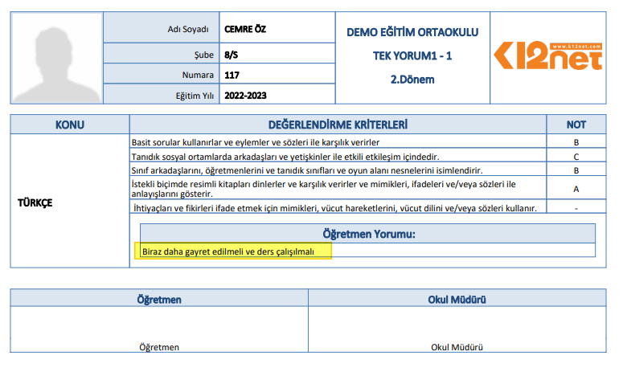

1. **Yorum Karnesinin Öğrenci/Veli Portallarından Alınması**

Yorum Karnesi Personel Portallarından alınabildiği gibi öğrenci/velileriniz kendi portallarından da aşağıdaki işlem adımlarını gerçekleştirerek alabilmektedirler.

**Öğrenci/Veli Portalı**nda iken **Davranış Değerlendirmeleri** sekmesine tıklayınız.

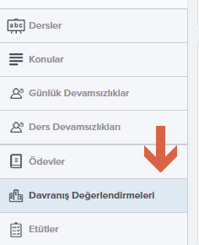

Açılan ekranda sol üst köşede bulunan Davranış Değerlendirme Raporlarına tıklayınız;

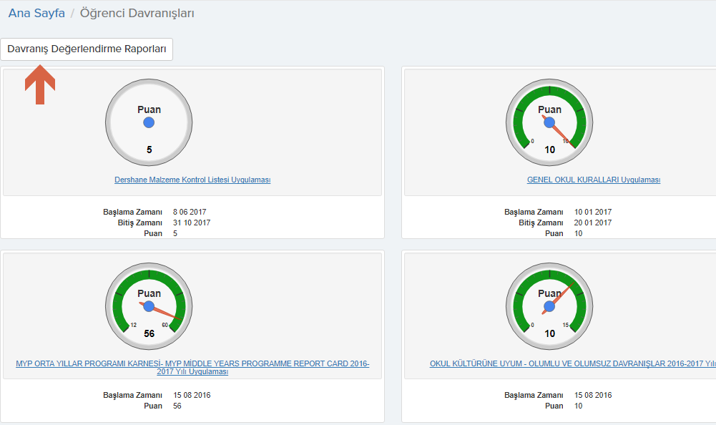

Açılan pencereden yorum karnesi alanına tıklayınız.

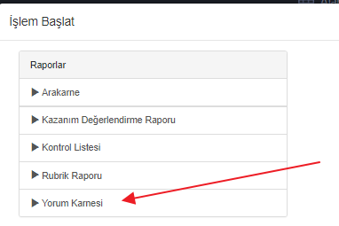

Sınav alanından ilgili davranış uygulamasını seçip başla butonuna tıklayarak raporu oluşturabilirsiniz.

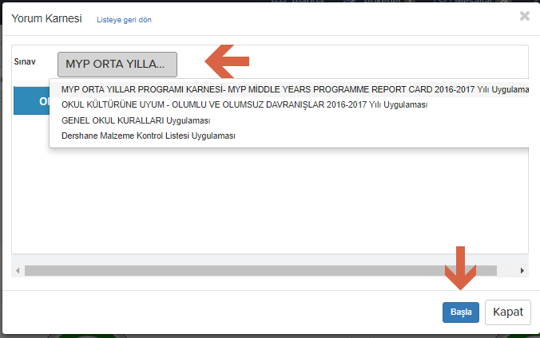

Yorum karnesi alınacak ilgili davranış uygulamasına dair puanlama işlemi dışında **herhangi bir işlem yapmadan** Öğrenci/Veli Portallarından alınan yorum karnesi örneğini aşağıda bulabilirsiniz.

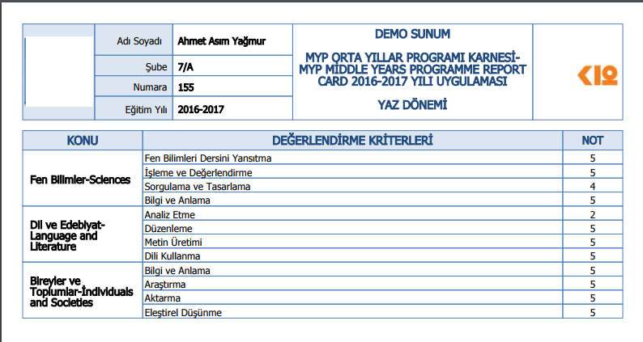

Bu rapor örneği personel portalından alınan rapor örneği ile farklı görünebilir çünkü öğrenci/veli portallarında alınan raporda Bütün Dilleri Göster, Öğrenci Resmini Göster, Puanları Harfe Dönüştür, İmzalar, Değerlendirme gibi alanlar yetkiye bağlıdır.

Personel Portalında yetki vererek Öğrenci/Veli portalında alınan yorum karnesinde görünmesini istediğiniz alanları belirleyebilirsiniz. Bunun için;

**Yetkilendirme** ana modülü altındaki **Kullanıcı Yetkilendirme** ekranına geliniz.

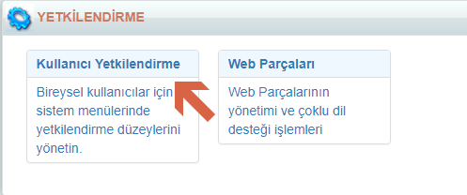

Açılan ekranda cid:image003.png@01D09F94.2A59AA80 butonuna tıklayıp Öğrenci Yetkilendirme seçeneğini seçerek yetki grubunuzun ismini yazınız ve Yetki Sahipleri alanından cid:image003.png@01D09F94.2A59AA80 butonuna tıklayınız.

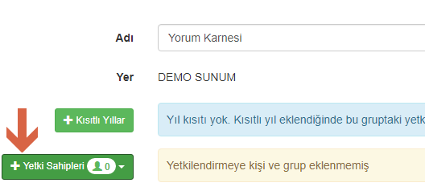

Açılan pencereden Okul/Kurum ekle seçeneği ile öğrenci ve velileri ekleyiniz.

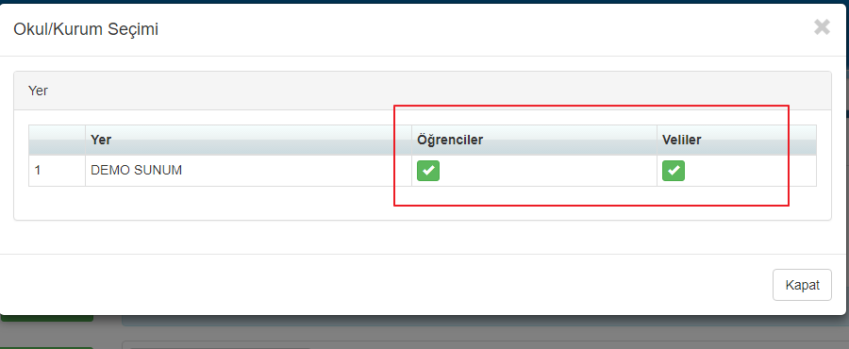

Yetkiler alanından ‘’**+**’’ butonuna tıklayarak;

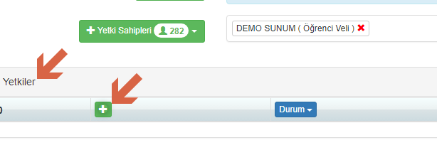

**Öğrenci Portalı 🡪 Davranış Değerlendirme Web Parçası 🡪 Davranış Değerlendirme 🡪 Raporlar ve Uygulamalar** işlem adımlarını takip ediniz. **Raporlar ve Uygulamalar** sekmesinin üzerine tıkladıktan sonra pencerenin sağ tarafındaki alanda **Yorum Karnesini Görebilir** yetkisinin bulunduğu satırdaki **Varsayılan** alanının üzerine tıklayınız ve ilgili yetkinin sol tarafında bulunan () işaretine tıklayınız.

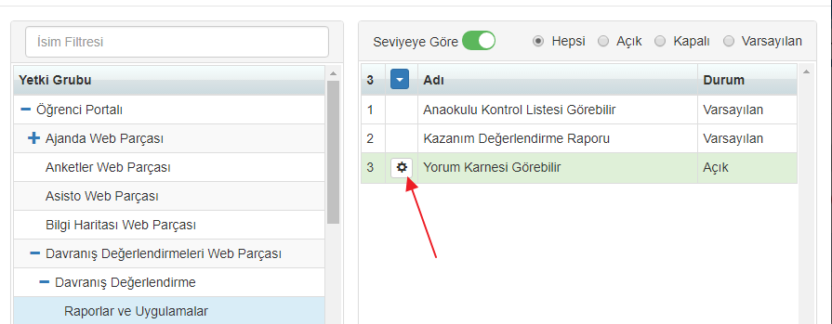

Açılan Ayarlar ekranında aşağıda yazmış olduğum kodları içerisine yazıp kaydetmelisiniz.

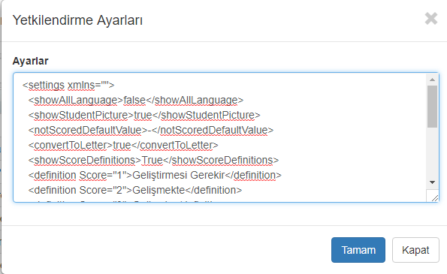

**<settings xmlns="">**

**<showAllLanguage>false</showAllLanguage>** Bütün Dilleri Göster

**<showStudentPicture>true</showStudentPicture>** Öğrenci Fotoğrafını Göster

**<notScoredDefaultValue>-</notScoredDefaultValue>** Puanlanmamış Maddeler için Varsayılan Değer

**<convertToLetter>true</convertToLetter>** Puanları Harflere Dönüştür

**<showScoreDefinitions>True</showScoreDefinitions>** Puan Açıklamalarını Göster

**<definition Score="1">Geliştirmesi Gerekir</definition>**

**Puan açıklamalarını belirleyebilirsiniz.**

**<definition Score="2">Gelişmekte</definition>**

**<definition Score="3">Gelişmiş</definition>**

**<signatures>**

**<principal IsSelected="false"></principal>** İmzalar Alanına Eklenecekler

**<principalLabel>Okul Müdürü</principalLabel>**

**<teacher IsSelected="false"></teacher>**

**<teacherLabel>Öğretmen</teacherLabel>**

**</signatures>**

**<termCode>Birinci Dönem</termCode>** Dönem Adı Ne Olarak Çıkacağını Belirler

**</settings>**

🡪Öğrenci portalında sadece değerlendirme açıklamalarının gözükmesi için aşağıdaki kodu aynı şekilde yazmanız yeterli olacaktır.

**<settings xmlns="">  
<showScoreDefinitions> true </showScoreDefinitions>  
<showAllLanguage>False</showAllLanguage>  
<showStudentPicture>true</showStudentPicture>  
<convertToLetter>false</convertToLetter>  
</settings>**

Bu kodu yetki alanına yapıştırmadan önce tek satır haline getiriniz, yani enter yapılmış alanları silerek eklemelisiniz yoksa sistem kabul etmeyecektir.

Hangilerini öğrenci/veli portallarından alınan yorum karnesinde görünmesini istemiyorsanız True yazan yere False yazmalısınız.

Yukarıdaki xml kodunda belirlenen kriterlere göre öğrenci/veli portallarından alınan karne örneği aşağıdaki gibidir.

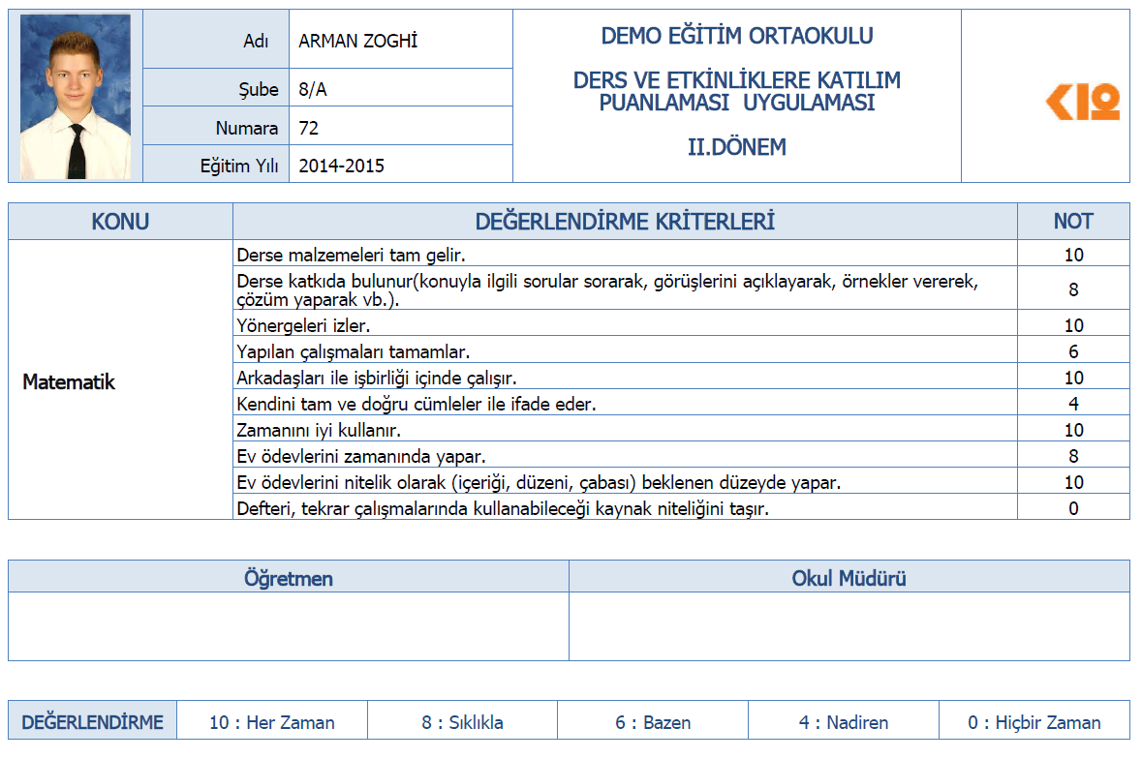

🡪Öğrenci portalında seçeneklerin içeriğine girilen bilginin Not alanında gözükmesi için aşağıdaki kodu aynı şekilde yazmanız yeterli olacaktır. Aşağıda ilgili kodların hangi bilgiye denk geldiği ile ilgili görseli inceleyebilirsiniz.

1. **<showAllLanguage>false</showAllLanguage>** 🡪 Bütün Dilleri Göster
2. **<showStudentPicture>true</showStudentPicture>** 🡪 Öğrenci Fotoğrafını Göster
3. **<notScoredDefaultValue>-</notScoredDefaultValue>** 🡪 Puanlanmamış Maddeler için Varsayılan Değer
4. **<responseDisplayType>2</responseDisplayType>** 🡪Yanıt İçeriği Gösterim Tipinde yer alan gösterimlerin sıra numarası
5. **<showScoreDefinitions>false</showScoreDefinitions>** 🡪 Puan Açıklamalarını Göster **<signatures>**
6. **<principal IsSelected="false"></principal>** İmzalar Alanına Eklenecekler **<principalLabel>Okul Müdürü</principalLabel>  
       <teacher IsSelected="false" />  
       <teacherLabel>Öğretmen</teacherLabel>  
     </signatures>**

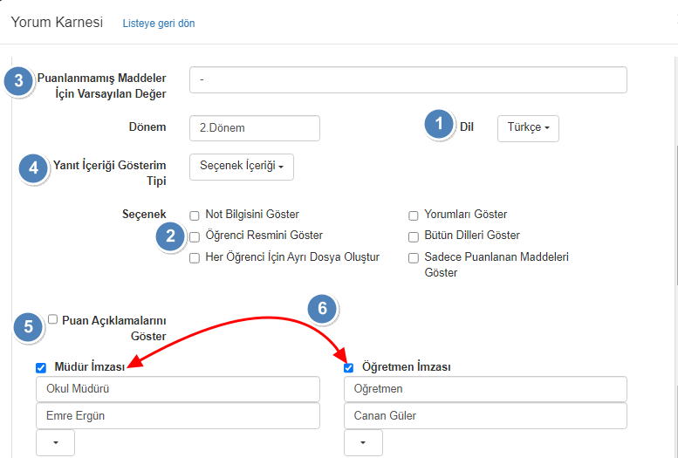

**4.Yanıt İçeriği Gösterim Tipi**’nin içerisindeki yer alan birden fazla seçenekten dilediğiniz seçenekteki kodun sayısını kullanabilir ve öğrencilerin portalına yansımasını sağlatabilirsiniz.

**<responseDisplayType>0</responseDisplayType>** 🡪 Puan - 0

**<responseDisplayType>1</responseDisplayType> 🡪** Seçenek Etiketi - 1

**<responseDisplayType>2</responseDisplayType> 🡪** Seçenek İçeriği - 2

**<responseDisplayType>3</responseDisplayType> 🡪** Seçenek (Etiket – İçerik) - 3

**<responseDisplayType>4</responseDisplayType> 🡪**Puanları Harfe Dönüştür - 4

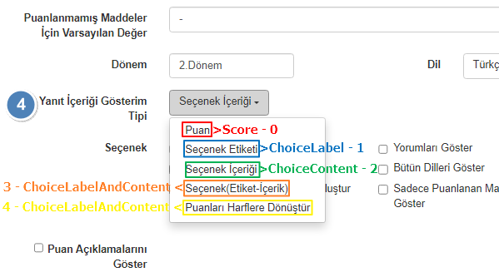

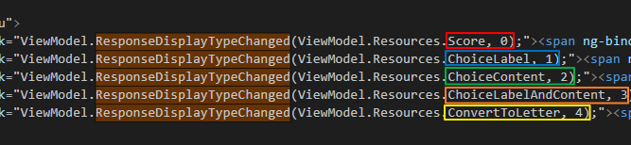

Yukarıdaki xml kodunda belirlenen kriterlere göre öğrenci/veli portallarından alınan karne örneği aşağıdaki gibidir.

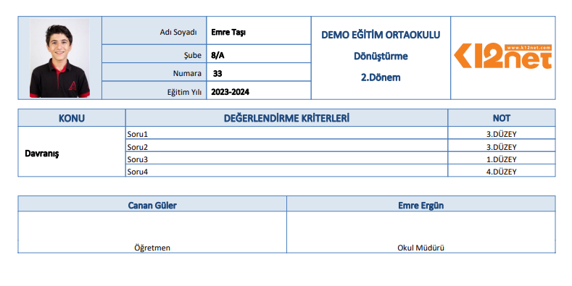

WEB SİTESİ ÜRÜN TANITIM VİDEOSU

[www.k12net.com](http://www.k12net.com) <http://www.k12net.com/urun-videosu.html>

REFERANSLAR BLOG

<http://www.k12net.com/referanslar.html> <http://k12net-tr.blogspot.com>

FACEBOOK TELEFON MAİL

<http://www.facebook.com/k12net> 0-(312)299.23.13 destek@k12net.com